ΠΕΖΟΠΟΡΙΚΟΣ ΟΡΕΙΒΑΤΙΚΟΣ ΣΥΛΛΟΓΟΣ ΠΕΤΡΟΥΠΟΛΗΣ
ΕΤΟΣ ΙΔΡΥΣΕΩΣ 2012
Μάρκου Μπότσαρη 5, Πετρούπολη τηλ. 2130477359 , 6948522375, 6973632190
Site www.pospetroupolis.gr / e-mail:pospetroupolis@gmail.com

Το Σαββατοκύριακο 4 και 5 Απριλίου ο Πεζοπορικός Ορειβατικός Σύλλογος Πετρούπολης θα πραγματοποιήσει Ορειβατική Ανάβαση στον Κόζιακα στην κορυφή κορυφή Αστραπή 1901μ.


Ανακοίνωση

Ορειβατική χειμερινή ανάβαση. Διαμονή σε καταφύγιο.

Το πρόγραμμα έχει ως εξής:
- Συνάντηση στις 6:15 και αναχώρηση από την πλατεία Ηρώ στις 6:30 .
- Το Σάββατο 04 Απριλίου μετά από δύο στάσεις θα φτάσουμε στο χιονοδρομικό κέντρο Περτουλίου από όπου θα ξεκινήσει η ανάβαση προς το Καταφύγιο του Κόζιακα. Διάρκεια 2 ½ ώρες με 3 ½ ώρες 5χιλ ΥΔ +540μ.
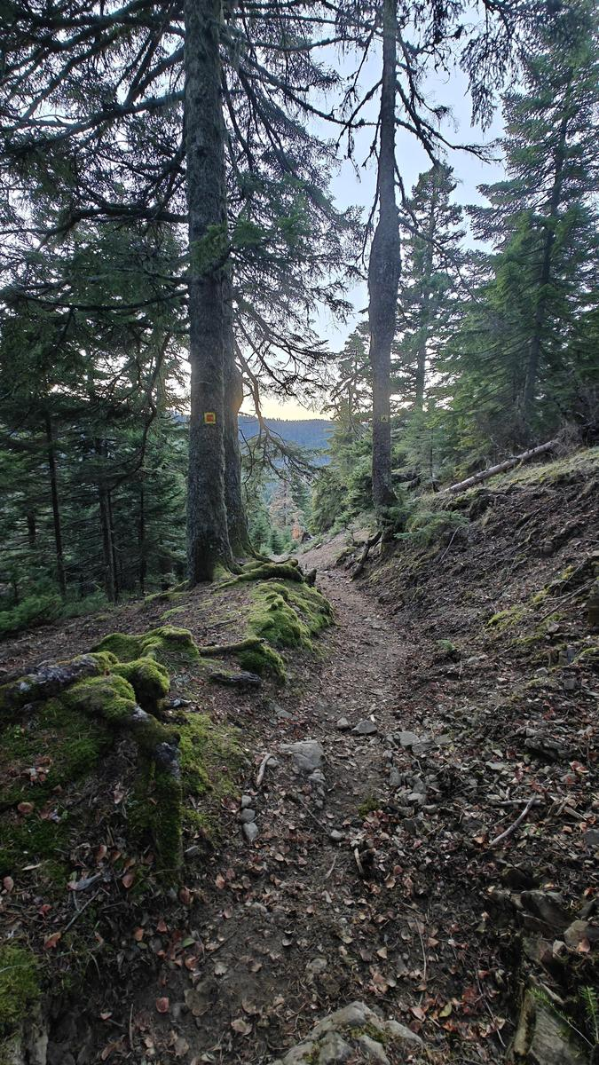
- Την Κυριακή 05 Απριλίου νωρίς το πρωί αναχωρήσει για την ανάβαση στην κορυφή Αστραπή 1901μ. Διάρκεια 45΄ 1,2χιλ. ΥΔ +210μ. Επιστροφή 2 ½ ώρες . Φαγητό στο χωριό Ελάτη.
Για να είμαστε σε θέση να ακολουθήσουμε την ανάβαση στην κορυφή καλό θα είναι να έχουμε τον απαραίτητο Ορειβατικό εξοπλισμό, που αποτελείται από: Ορειβατικό αδιάβροχο παπούτσι, Μπατόν, σακίδιο, Αδιάβροχο μπουφάν. Ακόμα νερό και κάτι φαγώσιμο για την διαδρομή.
- Το κόστος είναι 100€ για τα μέλη του Συλλόγου και 110€ για τα μη μέλη. (περιλαμβάνει διαμονή σε Καταφύγιο και μεταφορά). Η πληρωμή μπορεί να πραγματοποιηθεί και ηλεκτρονικά στο
- ΙΒΑΝ: GR41 0172 1460 0051 4610 1408 127 ,
ΔΙΚΑΙΟΥΧΟΣ: ΠΕΖΟΠΟΡΙΚΟΣ ΟΡΕΙΒΑΤΙΚΟΣ ΣΥΛΛΟΓΟΣ ΠΕΤΡΟΥΠΟΛΗΣ
- Ο αριθμός των κλινών στο καταφύγιο είναι περιορισμένος, θα κρατηθεί σειρά προτεραιότητας.
- Ενημέρωση για την ανάβαση και το πρόγραμμα θα πραγματοποιηθεί την Τρίτη 31 Μαρτίου στις 21:00 στον Σύλλογο Μ. Μπότσαρη 5.
- Παρακαλούσαμε να γίνουν έγκαιρα οι δηλώσεις συμμετοχής και προκαταβολή μέχρι Παρασκευή 20 Μαρτίου 50€ και η εξόφληση αυστηρά μέχρι την Τρίτη 31 Μαρτίου. Για ακυρώσεις που θα γίνουν μετά τις προκαθορισμένες ημερομηνίες δε θα υπάρχει δυνατότητα επιστροφής των χρημάτων.
- Δηλώσεις συμμετοχής στα γραφεία του Συλλόγου Μ. Μπότσαρη 5 και στα τηλέφωνα 6982983007, 2130477359 , 6948522375, (Ώρες επικοινωνίας Δευτέρα – Παρασκευή 17:00 – 20:00).
- Πληροφορίες για την Πεζοπορία στο τηλ.: 69447470190
- Θα ανακοινωθεί αναλυτικό πρόγραμμα για το διήμερο στα Άγραφα
- Η ηλεκτρονική φόρμα συμμετοχής στις πεζοπορικές εκδρομές του Π. Ο. Σ. Πετρούπολης : https://docs.google.com/forms/d/e/1FAIpQLScLNNiYJZi0Yig29a1fcrgmwwocbZlRUSndkJRgcgQ45wvlg/viewform?usp=dialog

